Kielce, dnia 18.06.2026 r.

ZAPYTANIE OFERTOWE

„Wykonanie i dostawa materiałów promocyjnych związanych z organizacją dni otwartych dla Branżowego Centrum Umiejętności w dziedzinie Gastronomii i Kelnerstwa” wynikająca z realizacji Umowy Numer KPO/25/1/BCU/U/0024 w ramach konkursu „Utworzenie i wsparcie funkcjonowania 120 branżowych centrów umiejętności (BCU), realizujących koncepcję centrów doskonalenia zawodowego (CoVes)”.

NAZWA I ADRES ZAMAWIAJĄCEGO, INFORMACJE OGÓLNE

Zamawiający: | Zakład Doskonalenia Zawodowego w Kielcach  ul. Paderewskiego 55, 25-950 Kielce
Prowadzący rozpoznanie (adres): | Zakład Doskonalenia Zawodowego w Kielcach  Biuro Zakładu, ul. Śląska 9, 25-328 Kielce  Wieloosobowe Stanowisko ds. Zamówień Publicznych  i Kontraktowania Wydatków  godziny pracy: od poniedziałku do piątku od 8:00 do 16:00  tel. 41/ 366-47-91, fax. 41/ 366-39-26,  www.zdz.kielce.pl e-mail: zamowienia@zdz.kielce.pl

- PRZEDMIOT ZAMÓWIENIA
- Przedmiotem zamówienia jest „Wykonanie i dostawa materiałów promocyjnych związanych z organizacją dni otwartych dla Branżowego Centrum Umiejętności w dziedzinie Gastronomii i Kelnerstwa” wynikająca z realizacji Umowy Numer KPO/25/1/BCU/U/0024 w ramach konkursu „Utworzenie i wsparcie funkcjonowania 120 branżowych centrów umiejętności (BCU), realizujących koncepcję centrów doskonalenia zawodowego (CoVes)”.
- Szczegółowy zakres rzeczowy zamówienia został określony w Opisie przedmiotu zamówienia, który stanowi Załącznik nr 1 do Zapytania oraz w projekcie umowy, który stanowi Załącznik nr 3 do Zapytania. Wszystkie Załączniki stanowią integralną część Zapytania.
- Rozwiązania równoważne:
- Jeżeli w Opisie Przedmiotu Zamówienia wskazano znaki towarowe, patenty, pochodzenie, normy, certyfikaty, szczególne procesy technologiczne lub konkretne metody wykonania (w tym w szczególności dotyczące materiałów, technologii druku, znakowania, uszlachetnienia, składu materiałowego, certyfikacji, rodzaju tkanin lub wykończenia), Zamawiający dopuszcza zaoferowanie rozwiązań równoważnych.
Za rozwiązania równoważne uznaje się takie, które spełniają wymagania funkcjonalne, jakościowe, techniczne, użytkowe i estetyczne określone w Opisie Przedmiotu Zamówienia, w szczególności w zakresie:
- jakości i trwałości materiałów,
- odporności na użytkowanie i pranie (w przypadku tekstyliów),
- jakości i trwałości nadruków oraz znakowania,
- funkcjonalności i przeznaczenia produktów,
- oraz zapewniają nie gorsze parametry niż wskazane w OPZ.
- Ciężar wykazania równoważności oferowanego rozwiązania spoczywa na Wykonawcy. Wykonawca zobowiązany jest przedstawić wraz z ofertą dokumenty i informacje potwierdzające spełnianie wymagań określonych w Opisie Przedmiotu Zamówienia. Zamawiający oceni równoważność na podstawie przedłożonych dokumentów.
- Wszystkie Załączniki stanowią integralną część Zapytania.
- Termin wykonania zamówienia:
Wykonawca zobowiązuje się do niezwłocznego, nie później niż w terminie 1 dnia roboczego od dnia zawarcia umowy, przedstawienia Zamawiającemu wizualizacji projektów materiałów promocyjnych. Zamawiający dokonuje akceptacji lub zgłasza uwagi niezwłocznie. Wykonawca wprowadza ewentualne poprawki niezwłocznie. Po akceptacji Zamawiającego Wykonawca przystępuje do realizacji zamówienia bez zbędnej zwłoki.
Dostawa przedmiotu zamówienia nastąpi do dnia 26 czerwca 2026 r.
9. Nazwy i kody przedmiotu zamówienia zgodne ze Wspólnym Słownikiem Zamówień CPV:
22462000-6 – Materiały reklamowe
10. Miejsce dostawy - Branżowe Centrum Umiejętności w dziedzinie Gastronomii i Kelnerstwa, ul. Saska 4/6, 26-600 Radom
- WARUNKI UDZIAŁU W POSTĘPOWANIU
Warunkiem udziału w postępowaniu jest brak podstaw do wykluczenia, w szczególności w zakresie powiązań z Zamawiającym oraz obowiązujących przepisów dotyczących środków sankcyjnych.

Wykonawca składa stosowne oświadczenie w treści Formularza ofertowego.

- OPIS SPOSOBU PRZYGOTOWANIA I SKŁADANIA OFERT.
- Oferta powinna być sporządzona z uwzględnieniem wszelkich wymagań Zamawiającego, określonych w Zapytaniu ofertowym.
- Wykonawca ponosi wszystkie koszty związane z przygotowaniem i złożeniem oferty.
- Oferta musi być sporządzona w języku polskim, pod rygorem nieważności w formie pisemnej.
- Oferty należy składać na Formularzu stanowiącym Załącznik nr 2 do Zapytania, do dnia 23.06.2026 r. do godz. 10:00 drogą elektroniczną w postaci skanu podpisanej oferty na adres e-mail: zamowienia@zdz.kielce.pl
- Wykaz oświadczeń lub dokumentów, jakie mają dostarczyć Wykonawcy:
Oświadczenie woli (Oferta)
Ofertę cenową stanowi Formularz Ofertowy, którego wzór stanowi Załącznik Nr 2 do niniejszego Zapytania wraz z Formularzem Asortymentowo-Cenowym stanowiącym Załącznik nr 2A.
Dokumenty z których wynika umocowanie osób do reprezentowania Wykonawcy w szczególności:
- odpis lub informacja z Krajowego Rejestru Sądowego, Centralnej Ewidencji i Informacji o Działalności Gospodarczej lub innego właściwego rejestru w celu potwierdzenia, że osoba działająca w imieniu Wykonawcy, jest umocowana do jego reprezentowania
albo wskazanie w Formularzu Ofertowym danych umożliwiających dostęp do tych dokumentów, jeżeli Zamawiający może je uzyskać za pomocą bezpłatnych i ogólnodostępnych baz danych;
lub
- pełnomocnictwo lub inny dokument potwierdzający umocowanie do reprezentowania Wykonawcy, jeżeli w imieniu Wykonawcy działa osoba, której umocowanie do jego reprezentowania nie wynika z dokumentów określonych w pkt. 1)

- Zamawiający może przed upływem terminu składania ofert zmienić treść Zapytania.

- TERMIN ZWIĄZANIA OFERTĄ
Termin związania ofertą upływa po 30 dniach od daty terminu składania ofert.

- OPIS SPOSOBU OBLICZENIA CENY
- Cena oferty musi być podana w złotych polskich (PLN), cyfrowo i słownie, w zaokrągleniu do dwóch miejsc po przecinku, jako cena za całość zamówienia obejmującego wykonanie i dostawę materiałów promocyjnych wskazanych w Opisie Przedmiotu Zamówienia.
- Wynagrodzenie za realizację przedmiotu zamówienia ma charakter ryczałtowy. Cena oferty stanowi cenę brutto (wraz z podatkiem VAT) za wykonanie wszystkich elementów zamówienia, w tym w szczególności:
- druku plakatów i ulotek,
- wykonania i znakowania materiałów promocyjnych
- przygotowania i akceptacji projektów graficznych,
- wykonania nadruków i oznakowań zgodnie z OPZ,
- pakowania i dostawy do miejsca wskazanego przez Zamawiającego.
Wykonawca w Formularzu ofertowym (Załącznik nr 2) oraz Formularzu asortymentowo-cenowym (Załącznik nr 2A) określi ceny jednostkowe oraz cenę łączną brutto za wykonanie całości przedmiotu zamówienia, z dokładnością do dwóch miejsc po przecinku.
- Cena oferty musi uwzględniać wszystkie koszty niezbędne do prawidłowej realizacji zamówienia, wynikające z Opisu Przedmiotu Zamówienia oraz koszty niewskazane wprost, a konieczne do wykonania zamówienia i osiągnięcia jego celu.
- Cena łączna wskazana w ofercie stanowi wynagrodzenie za całość zamówienia i wynika z sumy cen jednostkowych wskazanych w Formularzu asortymentowo-cenowym.

- OPIS KRYTERIÓW, KTÓRYMI ZAMAWIAJĄCY BĘDZIE SIĘ KIEROWAŁ PRZY WYBORZE OFERTY WRAZ Z PODANIEM ZNACZENIA TYCH KRYTERIÓW I SPOSOBU OCENY OFERT.
Zamawiający dokona oceny oferty na podstawie poniższego kryterium oceny ofert:

Nr kryt. | Opis kryteriów oceny | Znaczenie
1 | cena brutto za całość zamówienia | 100 %
Ocena w kryterium Cena nastąpi na podstawie Ceny za całość zamówienia.
Najkorzystniejsza oferta w odniesieniu do tych kryteriów może uzyskać maksimum 100 pkt. 1%=1pkt.
Punkty przyznawane za kryteria będą liczone wg następujących wzorów:
Nr kryt. | Wzór
1 | Cena brutto  Liczba punktów = Cn/Cb x 100  gdzie:  - Cn – najniższa cena spośród wszystkich ofert nie odrzuconych  - Cb – cena oferty badanej  Maksymalnie w niniejszym kryterium Wykonawca może uzyskać 100 pkt.

Zamawiający udzieli zamówienia Wykonawcy, którego oferta odpowiada wszystkim wymaganiom określonym w niniejszym zapytaniu i została oceniona jako najkorzystniejsza w oparciu o podane kryterium wyboru, podpisując umowę, której wzór stanowi załącznik do niniejszego zapytania.

- ISTOTNE DLA STRON POSTANOWIENIA, KTÓRE ZOSTANĄ WPROWADZONE DO TREŚCI ZAWIERANEJ UMOWY W SPRAWIE ZAMÓWIENIA, OGÓLNE WARUNKI UMOWY ALBO WZÓR UMOWY, JEŻELI ZAMAWIAJĄCY WYMAGA OD WYKONAWCY, ABY ZAWARŁ Z NIM UMOWĘ W SPRAWIE ZAMÓWIENIA NA TAKICH WARUNKACH.
- Zamawiający podpisze umowę z Wykonawcą, który przedłoży najkorzystniejszą ofertę z punktu widzenia kryteriów przyjętych w Zapytaniu ofertowym.
- Umowa zawarta zostanie z uwzględnieniem postanowień wynikających z treści Zapytania ofertowego oraz danych zawartych w ofercie.
- Postanowienia umowy zawarto w „Projekcie umowy”, który stanowi Załącznik nr 3 do Zapytania ofertowego.

- KLAUZULA INFORMACYJNA DOTYCZĄCA RODO

Zgodnie z art. 13 ust. 1 i 2 rozporządzenia Parlamentu Europejskiego i Rady (UE) 2016/679 z dnia
27 kwietnia 2016 r. w sprawie ochrony osób fizycznych w związku z przetwarzaniem danych osobowych i w sprawie swobodnego przepływu takich danych oraz uchylenia dyrektywy 95/46/WE (ogólne rozporządzenie o ochronie danych) (Dz. Urz. UE L 119 z 04.05.2016, str. 1), dalej „RODO”, Zakład Doskonalenia Zawodowego w Kielcach z siedzibą: 25-950 Kielce, ul. Paderewskiego 55, informuje, że:
- Administratorem Pani/Pana danych osobowych jest Zakład Doskonalenia Zawodowego
w Kielcach (zwany dalej: ZDZ Kielce) z siedzibą przy ul. Paderewskiego 55, 25-950 Kielce, zarejestrowanym w Krajowym Rejestrze Sądowym pod nr KRS 0000067987, prowadzonym przez Sąd Rejonowy X Wydział Gospodarczy w Kielcach, NIP 657-000-88-69 (zwany dalej: Administrator).
- Pani/Pana dane osobowe będą przetwarzane w związku prowadzonym niniejszym postępowaniem
o udzielenie zamówienia publicznego w celu niezbędnym do:
- podjęcia działań przed zawarciem z Panią/Panem umowy oraz w celu jej realizacji, jeżeli doszło do jej zawarcia - na podstawie art. 6 ust. 1 lit. b) RODO,
- realizacji obowiązków wynikających z przepisów prawa – na podstawie art. 6 ust. 1 lit. c) RODO,
- realizacji zadania wykonywanego w interesie publicznym - na podstawie art. 6 ust. 1 lit. e) RODO,
- dochodzenia ewentualnych roszczeń lub obrony przed roszczeniami – na podstawie art. 6 ust. 1 lit. f) RODO,
a ponadto:
- jeżeli jest Pani/Pan osobą reprezentującą oferenta, to Pani/ Pana dane osobowe będą przetwarzane w celach wynikających z prawnie uzasadnionych interesów realizowanych przez ZDZ Kielce, weryfikacji czy osoba reprezentująca oferenta jest uprawniona do podejmowania czynności w jego imieniu,
lub
- jeżeli jest Pani/Pan osobą reprezentującą oferenta, wyznaczoną do kontaktu z ZDZ Kielce, to Pani/ Pana dane osobowe będą przetwarzane w celach wynikających z prawnie uzasadnionych interesów realizowanych przez ZDZ Kielce, zapewnienia kontaktu z oferentem oraz weryfikacji czy osoba, która kontaktuje się z ZDZ Kielce jest uprawniona do podejmowania czynności w imieniu oferenta – na podstawie art. 6 ust. 1 lit. f) RODO.
- Administrator wyznaczył inspektora ochrony danych, z którym może się Pani/Pan skontaktować poprzez e-mail: iod@zdz.kielce.pl lub pisemnie przekazując korespondencję na adres siedziby Administratora.
- Podanie danych jest dobrowolne, ale jest wymogiem niezbędnym do realizacji ww. celów,
o którym mowa w ust. 2. Konsekwencje niepodania danych osobowych uniemożliwiają udział
w postępowaniu ofertowym lub zawarcie umowy.
- Pani/ Pana dane osobowe mogą zostać udostępnione organom upoważnionym zgodnie
z obowiązującym prawem.
- Pani/Pana dane osobowe będą przechowywane przez okres niezbędny do realizacji celów,
o którym mowa w ust. 2, w tym przez okres trwania postępowania ofertowego / umowy zawartej (jeżeli do zawarcia takiej umowy dojdzie), a po tym okresie przez okres przedawnienia ewentualnych roszczeń. Ponadto Pani/Pana dane osobowe będą przechowywane przez okres wymagany przepisami prawa do momentu wygaśnięcia obowiązku przechowywania danych wynikającego z przepisów prawa.
- W związku z przetwarzaniem Pani/Pana danych osobowych przysługują Pani/Panu następujące uprawnienia: prawo dostępu do swoich danych osobowych, prawo żądania ich sprostowania, sprzeciwu lub ograniczenia ich przetwarzania.
- W przypadku powzięcia informacji o niezgodnym z prawem przetwarzaniu danych, przysługuje Pani/ Panu również prawo wniesienia skargi do organu nadzorczego, którym jest Prezes Urzędu Ochrony Danych Osobowych.
- Pani/Pana dane nie będą podlegały zautomatyzowanemu podejmowaniu decyzji i nie będą profilowane.
- Pani/ Pana dane osobowe nie będą przekazywane do państwa trzeciego.

- Załączniki stanowiące integralną część Zapytania ofertowego:
- Załącznik nr 1 - Opis Przedmiotu Zamówienia:
- Załącznik nr 2 - Formularz Ofertowy
- Załącznik nr 2A – Formularz Asortymentowo-Cenowy
- Załącznik nr 3 - Projekt umowy
- Załącznik nr 4 – Logo i Księga znaku

Joanna Kaśków
Starszy Specjalista ds. zamówień publicznych
i kontraktowania wydatków

Załącznik nr 1 do Zapytania ofertowego

OPIS PRZEDMIOTU ZAMÓWIENIA (dalej OPZ)

Przedmiotem zamówienia jest: „Wykonanie i dostawa materiałów promocyjnych związanych z organizacją dni otwartych dla Branżowego Centrum Umiejętności w dziedzinie Gastronomii i Kelnerstwa” wynikająca z realizacji Umowy Numer KPO/25/1/BCU/U/0024 w ramach konkursu „Utworzenie i wsparcie funkcjonowania 120 branżowych centrów umiejętności (BCU), realizujących koncepcję centrów doskonalenia zawodowego (CoVes)”.

WYKAZ ORAZ OPIS MATERIAŁÓW PROMOCYJNYCH:

- Plakat A3 (297 x 420 mm) - szt. 50 - kreda błysk 170g/m2, kolor 4+0 w skali CMYK, uszlachetnienie lakier dyspersyjny jednostronnie - 1 wzór graficzny. Pakowanie produktu w kartony zbiorcze, na każdym kartonie naklejona etykieta z nazwą materiału reklamowego i ilością w paczce/kartonie.

- Ulotka A5 (210 x 149 mm) - szt. 1000 – kreda błysk 170g/m2, kolor 4+4 w skali CMYK, uszlachetnienie lakier dyspersyjny na całej powierzchni, druk dwustronny - 1 wzór graficzny. Pakowanie produktu w kartony zbiorcze, na każdym kartonie naklejona etykieta z nazwą materiału reklamowego i ilością w paczce/kartonie.

- Teczki informacyjno-reklamowe z gumką z nadrukiem logo - szt. 500

Teczka A4+ z gumką (594 x 450 mm), 350g karton, teczka 4-bigowa regulowana, z trzema dużymi skrzydełkami. Format teczki po złożeniu to 320 x 240 mm. Jest powiększony dzięki szerokiemu, wielokrotnie łamanemu grzbietowi, który umożliwia umieszczenie w teczce sporej ilości dokumentów formatu A4, a skrzydła z każdej strony zabezpieczają przed ich wypadnięciem. Podłoża: Kreda mat 350g dwustronnie bielony papier o większej gładkości ale o mniejszej sztywności. Kolory: jednostronnie kolorowe (4+0 CMYK). Jednostronny zadruk
w pełnym kolorze (4+0 full kolor CMYK). Folia mat jednostronnie - awers (M+0). Płaska gumka zabezpiecza teczkę przed otwarciem. Z tyłu teczki wykonane małe otwory umożliwiające zamocowanie jej w teczce za pomocą metalowej zapinki. Kolor teczki biały, gumki do teczki czarny. Logotypy: nadruk w poziomie. Logotypy powinny być z godne z Księgą Znaków. Maksymalna powierzchnia nadruku wynikająca z możliwości technologicznych oraz dostoswana do pola zadruku. Uwaga: nadrukowane elementy muszą być czytelne, wyraźne i trwałe. Nadruk logotypu w pełnym kolorze, wykonany w jednym miejscu, metodą sitodruku, transferu cyfrowego lub inną trwałą metodą umożliwiającą trwałe i wyraźne nadrukowanie logotypów, taką jak druk cyfrowy UV, tampodruk lub transfer. Nadruk ma być czytelny, wyraźny i trwały. Projekt będzie dostarczony przez Zamawiającego. Pakowanie produktu w kartony zbiorcze, na każdym kartonie naklejona etykieta z nazwą materiału reklamowego i ilością w paczce/kartonie.

ZDJĘCIE POGLĄDOWE:

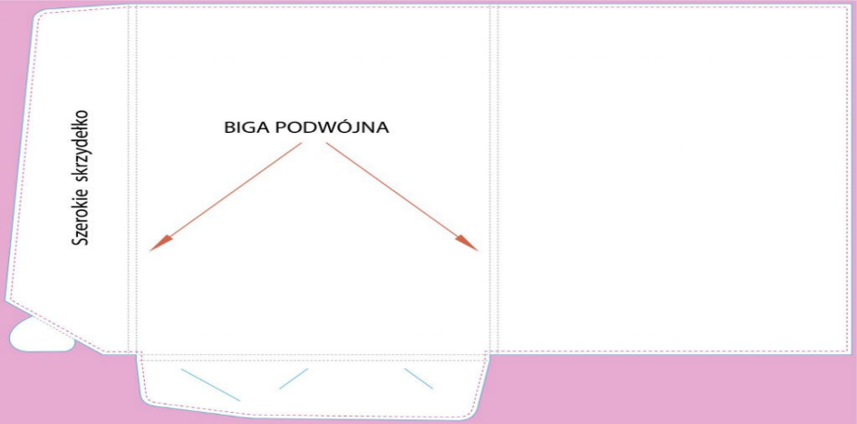

- Długopis bambusowy z nadrukiem logo - szt. 500

Przekręcany długopis bambusowy z niebieskim wkładem, wymiary 16,8x4x2,4 cm zamieszczone logo BCU GiK zgodne z księgą znaków. Projekt musi uzyskać akceptację Zamawiającego, która warunkuje rozpoczęcie produkcji. Pakowanie produktu w kartony zbiorcze, na każdym kartonie naklejona etykieta z nazwą materiału reklamowego i ilością w paczce/kartonie.

ZDJĘCIE POGLĄDOWE:
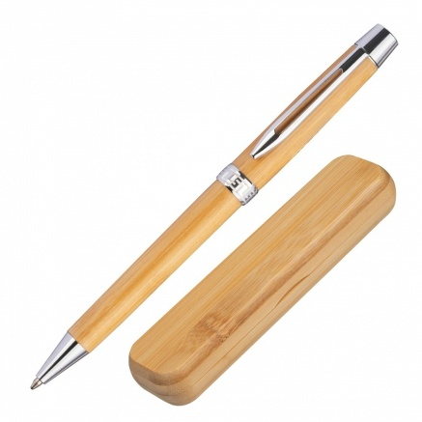

- Plecak typu worek z nadrukiem logo – szt. 150

Materiał główny: Płótno bawełniane (canvas) o gramaturze min. 200 max. 300 g/m². Wymiary: min. 38 cm (szerokość) × min. 42 cm (wysokość). Długie uchwyty do noszenia na ramieniu lub jako plecak-worek, wzmocnione szwy, możliwość prania w pralce. Kolorystyka: kolor antracytowy. Technika znakowania: Nadruk w pełnym kolorze metodą sitodruku lub transferu cyfrowego. Standard znakowania: CMYK, full kolor. Logotypy: do ustalenia nadruk w pionie lub w poziomie. Planowaną grafikę nadruku będą stanowiły wybrane przez Zamawiającego logotypy zgodne z Księgą Znaków. Maksymalna powierzchnia nadruku wynikająca z możliwości technologicznych oraz dostoswana do pola zadruku. Uwaga: nadrukowane elementy muszą być czytelne, wyraźne i trwałe. Nadruk logotypu w pełnym kolorze, wykonany w jednym miejscu, metodą sitodruku, transferu cyfrowego lub inną trwałą metodą umożliwiającą trwałe i wyraźne nadrukowanie logotypów, taką jak druk cyfrowy UV, tampodruk lub transfer. Nadruk ma być czytelny, wyraźny i trwały, odporny na pranie i częste użytkowanie. Projekt musi uzyskać ostateczną akceptację Zamawiającego, która warunkuje rozpoczęcie produkcji. Pakowanie produktu w kartony zbiorcze, na każdym kartonie naklejona etykieta z nazwą materiału reklamowego i ilością w paczce/kartonie.

ZDJĘCIE POGLĄDOWE:

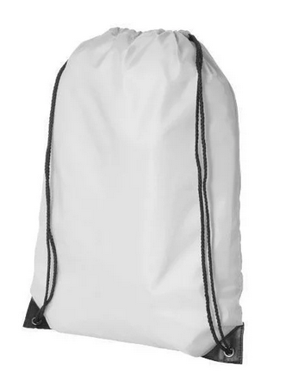

- Smycz z nadrukiem logo - szt. 250

Poliestrowa smycz z odczepianym metalowym karabińczykiem o wymiarach 20x550 mm znakowanie dwustronne. Kolorystyka: biały. Technika znakowania: Nadruk w pełnym kolorze metodą sitodruku lub transferu cyfrowego. Planowaną grafikę nadruku będą stanowiły wybrane przez Zamawiającego logotypy zgodne z Księgą Znaków. Standard znakowania: CMYK, full kolor. Technologia, nadruku na smyczy powinna być tak dobrana, aby nadruk był czytelny, wyraźny i trwały, odporny na częste użytkowanie. Projekt musi uzyskać ostateczną akceptację Zamawiającego, która warunkuje rozpoczęcie produkcji. Pakowanie produktu w kartony zbiorcze, na każdym kartonie naklejona etykieta z nazwą materiału reklamowego i ilością w paczce/kartonie.

ZDJĘCIE POGLĄDOWE

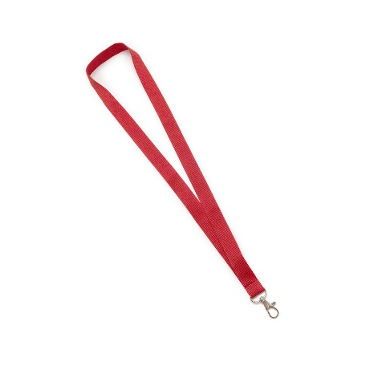

- Torba laminowana z uchwytem sznurkowym z nadrukiem logo – szt. 400

Torba papierowa laminowana w rozmiarze A4 .
Materiał: Papier (kreda minimum 200 g/m2) Uszlachetnienia: pokryte warstwą laminatu jednostronnie. Inne: tekturki wzmacniające górne krawędzie oraz spód torby. Uchwyty: bawełniane lub polimerowe krótkie 2x min. 41cm, z zabezpieczonymi końcówkami w formie supełków - sznurki nie mogą wysuwać się z torby. Wymiary: 24 x 32 x 9 cm (+/- 2,5 %) Preferowany kolor: biały. Planowaną grafikę nadruku będą stanowiły wybrane przez Zamawiającego logotypy. Do ustalenia nadruk w pionie lub w poziomie. Nadruk logotypów (wielkość, kolorystyka, układ) musi być zgodny z wytycznymi identyfikacji wizualnej Zamawiającego stanowiącymi Załącznik nr 4 do Zapytania ofertowego, zawierającymi logo oraz zasady jego stosowania. Wszystkie nadrukowane elementy graficzne muszą być wyraźne i czytelne (logotypy oraz teksty przy logotypach, hasła). Nadruk: 4+0 Metoda nadruku: wszystkie elementy grafiki powinny być umieszone w jednym miejscu w wybranym polu zadruku. Technologie nadruku do wyboru: druk cyfrowy UV, tampodruk, sitodruk, transfer, transfer cyfrowy lub inna metoda nadruku umożliwiająca trwałe i wyraźne nadrukowanie grafiki. Technologia nadruku powinna być tak dobrana, aby grafika była czytelna, wyraźna i trwała. Zamawiający nie dopuszcza oznakowania w formie naklejek ani rozwiązań o porównywalnej nietrwałości. Projekt: Wraz z Zapytaniem ofertowym, jako Załącznik nr 4, Zamawiający udostępnia Wykonawcy logo oraz księgę znaku niezbędne do przygotowania grafiki nadruku. Wykonawca jest zobowiązany do przygotowania grafiki na podstawie udostępnionych materiałów w terminie 1 dnia od podpisania umowy. Przygotowany przez Wykonawcę projekt nadruku musi zostać zaakceptowany przez Zamawiającego przed uruchomieniem produkcji.

ZDJĘCIE POGLĄDOWE
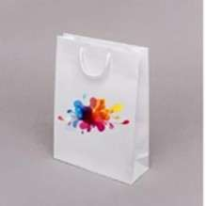
- Notes A5 z długopisem z nadrukiem logo - szt. 400

Notes A5, miękka okładka papierowa z certyfikatem FSC 160 stron, wymiary 15,2 x 2x 22cm kolor ustalony
z Zamawiającym na etapie realizacji zamówienia, zamieszczone logo BCU GK zgodne z księgą znaków logo BCU GiK. Materiał główny: Papier recyklingowy o gramaturze minimum 80 g/m² dla wewnętrznych stron oraz okładka z tektury recyklingowej lub innego ekologicznego materiału (np. korka, bambusa), zapewniającego trwałość, estetyczny wygląd i zgodność z zasadami zrównoważonego rozwoju. Wymiary: Format A5 (148 mm x 210 mm +-5%), z grubością około 10-15 mm +-5%, w zależności od liczby stron (minimum 50 kartek). Funkcjonalność: Notes zamykany na elastyczną gumkę lub inny system zamykający (np. magnetyczny), z wewnętrznymi stronami w formacie A5, dwustronnie kolorowo wydrukowanymi (4+0) metodą offsetową lub inną ekologiczną techniką druku. Strony z liniaturą, umożliwiające wygodne notowanie. Notes może zawierać dodatkowe elementy, takie jak kieszonka na dokumenty lub zakładka wykonana z materiałów ekologicznych. Kolorystyka: do uzgodnienia po podpisaniu umowy, zgodna z wytycznymi brandingowymi Zamawiającego. Technika znakowania: Nadruk w pełnym kolorze metodą druku cyfrowego UV lub sitodruku na okładce, z wykorzystaniem farb ekologicznych. Standard znakowania: CMYK, pełny kolor. Do ustalenia nadruk w pionie lub w poziomie: Napis: Na notesie powinny się znaleźć tytuł projektu: Branżowe Centrum Umiejętności w dziedzinie Gastronomii i Kelnerstwa w Radomiu. Nadrukowane elementy muszą być czytelne, wyraźne i trwałe. Kolor nadruku/technologia: Nadruk logotypu w pełnym kolorze lub jednokolorowy, wykonany
w jednym miejscu, metodą sitodruku, grawerowania laserowego lub inną trwałą metodą umożliwiającą trwałe
i wyraźne nadrukowanie logotypów, taką jak druk cyfrowy UV, tampodruk lub transfer cyfrowy, w zależności od materiału. Zamawiający udostępni Wykonawcy elementy niezbędne do przygotowania grafiki nadruku, w tym logo oraz księgę znaków, stanowiące załącznik do Zapytania ofertowego. Wykonawca jest zobowiązany do przygotowania grafiki na podstawie udostępnionych materiałów w terminie 1 dnia od podpisania umowy. Przygotowany przez Wykonawcę projekt nadruku musi zostać zaakceptowany przez Zamawiającego przed uruchomieniem produkcji. Pakowanie produktu w kartony zbiorcze, na każdym kartonie naklejona etykieta z nazwą materiału reklamowego i ilością w paczce/kartonie.

ZDJ ECIE POGLĄDOWE
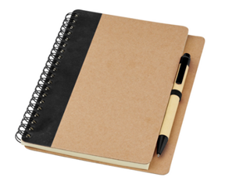

Długopis dołączony do notesu z nadrukiem logo
Parametry techniczne: Waga 10 g Wymiary 140 x ø13 mm. Tworzywo bambus, metal, Kolor wkładu niebieski, Technologie nadruku: Grawer laserowy Druk pełnokolorowy UV, Nadruk tampondrukowy. Rozmiar nadruku tampondruk 35×6 mm Rozmiar nadruku druk UV 35×6 mm, Rozmiar nadruku grawer laserowy35×6mm. Zamawiający nie dopuszcza oznakowania w formie naklejek ani rozwiązań o porównywalnej nietrwałości. Zamawiający udostępnia Wykonawcy elementy niezbędne do przygotowania grafiki nadruku, w tym logo oraz księgę znaku stanowiące załączniki do Zapytania ofertowego. Wykonawca jest zobowiązany do przygotowania grafiki na podstawie udostępnionych materiałów w terminie 1 dnia od podpisania umowy. Przygotowany przez Wykonawcę projekt nadruku musi zostać zaakceptowany przez Zamawiającego przed uruchomieniem produkcji. Pakowanie produktu w kartony zbiorcze, na każdym kartonie naklejona etykieta z nazwą materiału reklamowego i ilością w paczce/kartonie.

ZDJĘCIE POGLĄDOWE
długopisu dołączonego do notesu

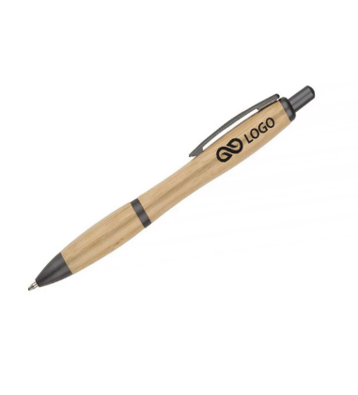

- Drewniana łopatka do patelni z nadrukiem logo - szt. 50

Łyżka szwedzka wykonana z wysokiej jakości drewna bukowego Długość 28 cm, szerokość części roboczej: 5,5 cm. Materiał wykonania: drewno bukowe, kolor: naturalny. Nadruk logotypu, wykonany w jednym miejscu, trwałą metodą umożliwiającą trwałe i wyraźne nadrukowanie logotypów. Zamawiający udostępnia Wykonawcy elementy niezbędne do przygotowania grafiki nadruku, w tym logo oraz księgę znaku stanowiące załączniki do Zapytania ofertowego. Wykonawca jest zobowiązany do przygotowania grafiki na podstawie udostępnionych materiałów w terminie 1 dnia od podpisania umowy. Przygotowany przez Wykonawcę projekt nadruku musi zostać zaakceptowany przez Zamawiającego przed uruchomieniem produkcji. Pakowanie produktu w kartony zbiorcze, na każdym kartonie naklejona etykieta z nazwą materiału reklamowego i ilością w paczce/kartonie.

ZDJĘCIE POGLĄDOWE:

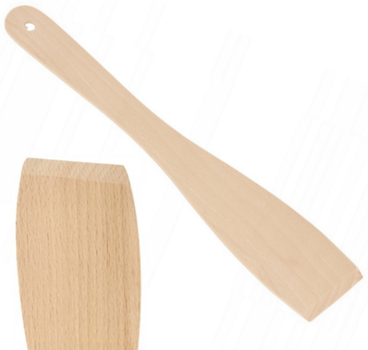

- Koszulki POLO z nadrukiem logo – szt. 150

Parametry koszulki: skład: 100% bawełna - stabilizowana bawełna czesankowa pique; gramatura: 200/m2, rozcięcie na bokach; podwójne szwy, ściągacze na rękawach, zapinana na trzy guziki. Kolorystyka: biały. Logotypy: do ustalenia nadruk w pionie lub w poziomie. Logotypy powinny być z godne z Księgą Znaków. Zamawiający udostępnia Wykonawcy elementy niezbędne do przygotowania grafiki nadruku, w tym logo oraz księgę znaku stanowiące załączniki do Zapytania ofertowego. Uwaga: nadrukowane elementy muszą być czytelne, wyraźne i trwałe. Nadruk logotypu w pełnym kolorze, wykonany w jednym miejscu, trwałą metodą umożliwiającą trwałe i wyraźne nadrukowanie logotypów. Nadruk ma być czytelny, wyraźny i trwały, odporny na pranie i częste użytkowanie. Projekt musi uzyskać ostateczną akceptację Zamawiającego, która warunkuje rozpoczęcie produkcji. Pakowanie produktu w kartony zbiorcze, na każdym kartonie naklejona etykieta z nazwą materiału reklamowego i ilością w paczce/kartonie.

ZDJĘCIE POGLĄDOWE:

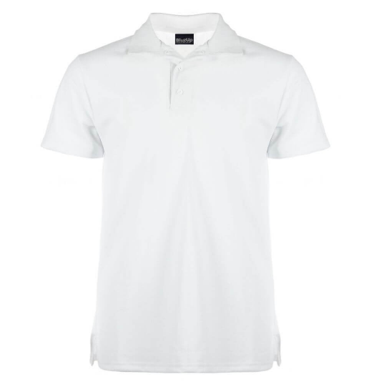

- Bluza sportowa typu kangurka z kapturem i kieszenią z nadrukiem logo - szt. 100

Sportowa bluza kangurka z kapturem i kieszenią. Długie rękawy, wykończone elastycznym ściągaczem dla lepszego dopasowania. Wykończenie: Dół bluzy oraz kaptur ze ściągaczem. Wnętrze: Miękka, przyjemna dla skóry dzianina drapana (meszek) zapewniająca ciepło. Skład Materiałowy: Wysokogatunkowa mieszanka gwarantująca trwałość i przewiewność: 80% Bawełna, 20% Poliester/Elastan posiada certyfikat Oeko-Tex. Kolorystyka: antracyt . Logotypy: do ustalenia nadruk w pionie lub w poziomie. Logotypy powinny być z godne z Księgą Znaków. Zamawiający udostępnia Wykonawcy elementy niezbędne do przygotowania grafiki nadruku, w tym logo oraz księgę znaku stanowiące załączniki do Zapytania ofertowego. Uwaga: nadrukowane elementy muszą być czytelne, wyraźne i trwałe. Nadruk logotypu w pełnym kolorze, wykonany w jednym miejscu, trwałą metodą umożliwiającą trwałe i wyraźne nadrukowanie logotypów. Nadruk ma być czytelny, wyraźny i trwały, odporny na pranie i częste użytkowanie. Projekt musi uzyskać ostateczną akceptację Zamawiającego, która warunkuje rozpoczęcie produkcji. Pakowanie produktu w kartony zbiorcze, na każdym kartonie naklejona etykieta z nazwą materiału reklamowego i ilością w paczce/kartonie.

ZDJĘCIE POGLĄDOWE:

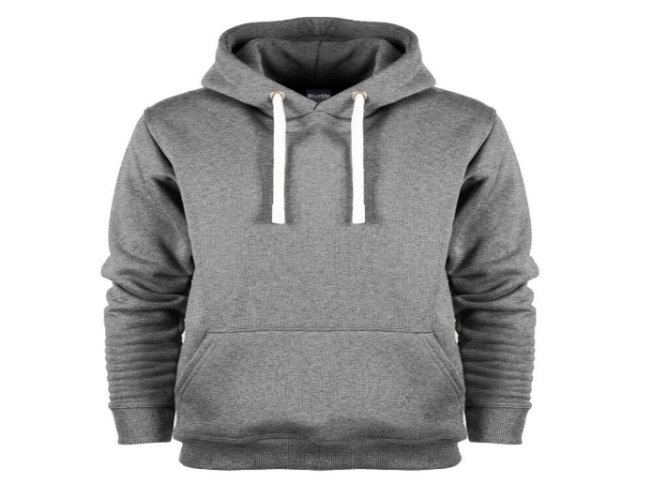

Zakres zamówienia obejmuje:
a) opracowanie projektów graficznych materiałów promocyjnych;
b) wykonanie materiałów promocyjnych zgodnie z wymogami określonymi w opisie przedmiotu zamówienia;
c) oznakowanie materiałów promocyjnych zgodnie z wymogami określonymi w OPZ, z wykorzystaniem maksymalnej powierzchni znakowania określonej dla każdego z produktów; liczba logotypów do umieszczenia na produkcie uzależniona jest od miejsca na oznakowanie i określona w opisach poszczególnych materiałów promocyjnych; na etapie realizacji zamówienia metoda oznakowania zostanie dostosowana do materiału, z którego wykonany jest produkt; rozmiar i rodzaj oznakowania musi gwarantować jego czytelność, oznakowanie musi być trwałe i estetyczne;
d) rozładunek i wniesienie gadżetów promocyjnych do budynku Zamawiającego w Radomiu 26-600 ul. Saska 4/6
Zamawiający zastrzega sobie prawo do kontroli sposobu realizacji zamówienia na każdym jego etapie.

Pozostałe warunki realizacji zamówienia.
Kontakty robocze pomiędzy stronami będą odbywać się telefonicznie lub drogą elektroniczną, poprzez wyznaczone do kontaktów osoby z obu stron umowy (tj. Wykonawcy oraz Zamawiającego). Wraz z Zapytaniem ofertowym, jako Załącznik nr 4, Zamawiający udostępnia Wykonawcy w formie elektronicznej logo oraz księgę znaku niezbędne do wykonania projektów graficznych gadżetów. Dostawa przedmiotu zamówienia nastąpi do dnia 26.06.2026 r. Projekty materiałów promocyjnych z oznakowaniem przed realizacją muszą uzyskać akceptację Zamawiającego.
Wykonawca zobowiązuje się do niezwłocznego, nie później niż w terminie 1 dnia roboczego od dnia zawarcia umowy, przedstawienia Zamawiającemu wizualizacji projektów materiałów promocyjnych. Zamawiający dokonuje akceptacji albo zgłasza uwagi niezwłocznie. Wykonawca zobowiązuje się do niezwłocznego wprowadzenia ewentualnych poprawek i ponownego przedstawienia projektów do akceptacji. Po akceptacji Zamawiającego Wykonawca przystępuje do realizacji zamówienia bez zbędnej zwłoki.
Dostarczone materiały promocyjne muszą być zgodne z zaakceptowanymi przez Zamawiającego projektami,
a także nowe, pełnowartościowe, w pierwszym gatunku, wolne od wad, zarysowań, przebarwień, pęknięć oraz innych uszkodzeń, nieużywane i oryginalnie zapakowane.
Wykonawca dostarczy przedmiot umowy na własny koszt, w trwałych opakowaniach, które zagwarantują sprawny i bezpieczny transport do miejsca, dostawy, i które będą opatrzone informacją o zawartości i liczbie sztuk. Wykonawca powinien zastosować zabezpieczenia oraz pakowanie adekwatne do materiału promocyjnego
oraz środka transportu np. osobne opakowanie, przegródki, wypełniacze itp.
Do czasu wykonania dostawy przedmiotu umowy do Zamawiającego ryzyko wszelkich niebezpieczeństw związanych z ewentualnym uszkodzeniem lub utratą przedmiotu umowy ponosi Wykonawca. Za szkody powstałe z powodu nienależytego opakowania i/lub transportu odpowiedzialność ponosi Wykonawca.

Warunki rozliczenia zamówienia

1. Dostawa przedmiotu zamówienia do 26 czerwca 2026r.
2. Data podpisania protokołu odbioru bez zastrzeżeń będzie jednocześnie datą sprzedaży na fakturze VAT, wystawionej przez Wykonawcę.
3. Autorskie prawa majątkowe wraz z prawami zależnymi do materiałów przekazanych przez Wykonawcę przechodzą na Zamawiającego.

Dystrybucja:
Dystrybucja obejmuje dostawę materiałów reklamowych osobiście lub kurierem do: Branżowe Centrum Umiejętności dla gastronomii i kelnerstwa, ul. Saska 4/6 26-600 Radom.

Realizacja dostawy : od poniedziałku do piątku w godz. 7:00 do godz. 17:00, sobota po uprzednim uzgodnieniu
z pracownikiem - Agnieszka Domagalska tel.: 48 331 05 23, wew. 114

Uwagi ogólne
- Cena oferty musi zawierać wszystkie koszty związane z zaprojektowaniem, wykonaniem, i dostarczeniem przedmiotu zamówienia do wskazanej lokalizacji.
- Zamawiający udostępnia Wykonawcy logo oraz księgę znaku wyłącznie na potrzeby wykonania przedmiotu zamówienia; wykorzystanie tych materiałów w jakimkolwiek innym celu jest niedopuszczalne.

Załącznik nr 2 do Zapytania ofertowego

FORMULARZ OFERTOWY

Dane dotyczące Wykonawcy:
Nazwa firmy oraz adres
Imię, nazwisko osoby (osób) upoważnionych do podpisania umowy: | ………………………………………………………………………………………………………  Osoba posiada kwalifikowany podpis elektroniczny TAK/NIE *)
Numer telefonu:
Numer REGON:
Numer NIP:
Adres kontaktowy e-mail:
Imię, nazwisko osoby (osób) wyznaczonej do nadzoru nad realizacją umowy:
^{*)}W przypadku posiadania kwalifikowalnego podpisu elektronicznego umowa będzie przygotowana w wersji elektronicznej i przekazana będzie na adres e-mail wskazany w ofercie.

Nawiązując do zapytania ofertowego na:
„Wykonanie i dostawa materiałów promocyjnych związanych z organizacją dni otwartych dla Branżowego Centrum Umiejętności w dziedzinie Gastronomii i Kelnerstwa” wynikająca z realizacji Umowy Numer KPO/25/1/BCU/U/0024 w ramach konkursu „Utworzenie i wsparcie funkcjonowania 120 branżowych centrów umiejętności (BCU), realizujących koncepcję centrów doskonalenia zawodowego (CoVes)”.

Oferuję realizację przedmiotu zamówienia za kwotę:
cena oferty netto za całość:
cena oferty brutto za całość:
słownie:

Cena jest wyliczona zgodnie z załączonym do oferty FORMULARZEM ASORTYMENTOWO-CENOWYM (Załącznik nr 2A)

- Oświadczam, że nie podlegam wykluczeniu z postępowania, w szczególności w zakresie powiązań osobowych i kapitałowych z Zamawiającym oraz obowiązujących przepisów dotyczących środków sankcyjnych.
- Oświadczamy, że dysponujemy osobami oraz warunkami technicznymi, umożliwiającymi wykonanie niniejszego zamówienia, posiadamy pełne prawa do ingerencji w kod źródłowy oprogramowania.
- Oświadczamy, że posiadamy odpowiednią wiedzę i doświadczenie umożliwiające wykonanie zamówienia w terminach i na warunkach określonych przez Zamawiającego.
- Oświadczamy, że jesteśmy w odpowiedniej sytuacji ekonomicznej i finansowej umożliwiającej wykonanie zamówienia w terminach i na warunkach określonych przez Zamawiającego.
- Oświadczamy, że wykonamy przedmiot zamówienia zgodnie z wymogami Zapytania ofertowego
i załączników do niego i uznajemy je za wystarczający do realizacji zamówienia.
- Wskazujemy dostępność odpisu z właściwego rejestru lub z centralnej ewidencji i informacji o działalności gospodarczej w formie elektronicznej pod następującym adresem internetowym:
https://prs.ms.gov.pl - dla odpisu z Krajowego Rejestru Sądowego
https://www.ceidg.gov.pl - dla odpisu z CEiDG
http://………………….....................…..................................……. - inny dokument
- Oświadczamy, że w cenie naszej oferty zostały uwzględnione wszystkie koszty wykonania przedmiotu zamówienia zgodnie z Zapytaniem ofertowym.
- Oświadczamy, że uzyskaliśmy od Zamawiającego wszystkie niezbędne informacje dotyczące niniejszego zamówienia oraz, że zapoznaliśmy się z treścią Zapytania ofertowego i jego Załącznikami i nie wnosimy do nich zastrzeżeń oraz przyjmujemy warunki w nich zawarte.
- Oświadczamy, iż uważamy się za związanych niniejszą ofertą na czas 30 dni - wskazany w Zapytaniu ofertowym.
- Oświadczamy, iż informacje i dokumenty zawarte na stronach nr od _____ do _____ stanowią tajemnicę przedsiębiorstwa w rozumieniu przepisów o zwalczaniu nieuczciwej konkurencji i zastrzegamy, że nie mogą być one udostępniane.
- Oświadczamy, że wypełniliśmy obowiązki informacyjne przewidziane w art. 13 oraz 14 RODO wobec osób fizycznych, od których dane osobowe bezpośrednio lub pośrednio pozyskaliśmy w celu ubiegania się o udzielnie niniejszego zamówienia / nie dotyczy
- Zobowiązujemy się do wykonania zamówienia w terminie określonym w Zapytaniu ofertowym.
- Akceptujemy warunki płatności określone przez Zamawiającego w Projekcie umowy – Załączniku nr 6 do Zapytania.
- Oświadczamy, że zapoznaliśmy się z Projektem umowy, stanowiącym Załącznik nr 6 do Zapytania i zobowiązujemy się, w przypadku wyboru naszej oferty, do zawarcia umowy zgodnej z ofertą, na warunkach określonych w Zapytaniu ofertowym oraz w miejscu i terminie wyznaczonym przez Zamawiającego.
- Oświadczamy, że wszystkie informacje podane w niniejszym Formularzu są aktualne i zgodne z prawdą oraz zostały przedstawione z pełną świadomością konsekwencji wprowadzenia zamawiającego w błąd przy przedstawianiu informacji.
- Oferta została złożona na ........ zapisanych stronach, kolejno ponumerowanych od nr ......... do nr ............
- Załącznikami do niniejszej oferty są:
- ……………………..
- ………………………

………………..……………………………………….
podpis osoby/ osób upoważnionych
do składania oświadczeń woli

……………………...……. (miejscowość), dnia ………….……. r.

Załącznik nr 2A do Zapytania ofertowego

FORMULARZ ASORTYMENTOWO-CENOWY

Lp. | Nazwa | Potwierdzenie zgodności z OPZ* | Ilość/szt. | Cena jednostkowa | Cena brutto ogółem
Lp. | 1 | 2 | 3 | 4 | 5 = 3 x 4
1. | Plakat A3 (297 x 420 mm) | ☐ spełnia OPZ  ☐ nie spełnia OPZ | 50
2. | Ulotka A5 (210 x 149 mm) | ☐ spełnia OPZ  ☐ nie spełnia OPZ | 1000
3. | Teczki informacyjno -reklamowe z gumką  z nadrukiem logo | ☐ spełnia OPZ  ☐ nie spełnia OPZ | 500
4. | Długopis bambusowy  z nadrukiem logo | ☐ spełnia OPZ  ☐ nie spełnia OPZ | 500
5. | Plecak typu worek  z nadrukiem logo | ☐ spełnia OPZ  ☐ nie spełnia OPZ | 150
6. | Smycz  z nadrukiem logo | ☐ spełnia OPZ  ☐ nie spełnia OPZ | 250
7. | Torba laminowana  z uchwytem sznurkowym  z nadrukiem logo | ☐ spełnia OPZ  ☐ nie spełnia OPZ | 400
8. | Notes A5 z długopisem  z nadrukiem logo | ☐ spełnia OPZ  ☐ nie spełnia OPZ | 400
9. | Drewniana łopatka do patelni  z nadrukiem logo | ☐ spełnia OPZ  ☐ nie spełnia OPZ | 50
10. | Koszulki POLO  z nadrukiem logo | ☐ spełnia OPZ  ☐ nie spełnia OPZ | 150
11. | Bluza sportowa typu kangurka z kapturem i kieszenią  z nadrukiem logo | ☐ spełnia OPZ  ☐ nie spełnia OPZ | 100
CENA BRUTTO RAZEM:

* Wykonawca zobowiązany jest do potwierdzenia zgodności oferowanych produktów z Opisem Przedmiotu Zamówienia poprzez zaznaczenie w Formularzu asortymentowo-cenowym (Załącznik nr 2A) właściwej odpowiedzi: „spełnia OPZ” albo „nie spełnia OPZ”.

………………..……………………………………….
podpis osoby/ osób upoważnionych
do składania oświadczeń woli

……………………...……. (miejscowość), dnia ………….……. r.

Załącznik nr 3 do Zapytania ofertowego

PROJEKT UMOWY

UMOWA Nr ……………………………..

Umowa zawarta w Kielcach, w dniu …………..2026 r. pomiędzy:

Zakładem Doskonalenia Zawodowego w Kielcach ul. Paderewskiego 55, 25-950 Kielce wpisanym
do rejestru przedsiębiorców prowadzonego przez Sąd Rejonowy w Kielcach X Wydział Gospodarczy Krajowego Rejestru Sądowego pod numerem KRS 0000067987, NIP 657-000-88-69 REGON 000512562, reprezentowanym przez:
- ………. - ……….
zwanym dalej Zamawiającym
a
……………………………………….
reprezentowanym przez:
1.………. - ……….
zwanym dalej Wykonawcą

W wyniku rozstrzygnięcia postępowania prowadzonego w formie Zapytania ofertowego
pn.: „Wykonanie i dostawa materiałów promocyjnych związanych z organizacją dni otwartych dla Branżowego Centrum Umiejętności w dziedzinie Gastronomii i Kelnerstwa” wynikająca z realizacji Umowy Numer KPO/25/1/BCU/U/0024 w ramach konkursu „Utworzenie i wsparcie funkcjonowania 120 branżowych centrów umiejętności (BCU), realizujących koncepcję centrów doskonalenia zawodowego (CoVes)” zawarto umowę następującej treści:

§ 1
- Zamawiający zleca, a Wykonawca przyjmuje do realizacji usługę polegającą na wykonaniu i dostawie materiałów promocyjnych zwanych dalej materiałami w ilościach i rodzajach określonych w Opisie przedmiotu zamówienia stanowiącej załącznik nr 1 do Zapytania.
- Wykonawca zobowiązuje się do wykonania przedmiotu zamówienia, o którym mowa w ust. 1 zgodnie z wymogami określonymi przez Zamawiającego w Opisie przedmiotu zamówienia stanowiącym załącznik nr 1 do Zapytania ofertowego.
§ 2
- Wykonawca zobowiązuje się do niezwłocznego, nie później niż w terminie 1 dnia roboczego od dnia zawarcia umowy, przedstawienia Zamawiającemu wizualizacji projektów materiałów promocyjnych. Zamawiający dokonuje akceptacji lub zgłasza uwagi niezwłocznie. Wykonawca wprowadza ewentualne poprawki niezwłocznie. Po akceptacji Zamawiającego Wykonawca przystępuje do realizacji zamówienia bez zbędnej zwłoki.
- Dostawa przedmiotu zamówienia nastąpi do dnia 26 czerwca 2026 r.
- Wykonawca dostarczy materiały do Branżowe Centrum Umiejętności w dziedzinie Gastronomii i Kelnerstwa, ul. Saska 4/6 w Radomiu (26-600) w ilościach wskazanych w Opisie przedmiotu zamówienia, stanowiącym załącznik nr 1 do Zapytania.
- Wykonawca zapewni takie opakowanie materiałów, jakie są wymagane, by nie dopuścić do ich uszkodzenia lub pogorszenia ich jakości w trakcie transportu do miejsca dostawy.
- Wykonawca umożliwi Zamawiającemu sprawdzenie materiałów w celu ich odbioru w miejscu dostawy. Sprawdzenie będzie polegało na upewnieniu się, że materiały są wolne od wad fizycznych, a w szczególności, że odpowiadają wymogom określonym w Opisie przedmiotu zamówienia. Na okoliczność odbioru zostanie sporządzony protokół. W przypadku dostaw częściowych zostaną sporządzone protokoły częściowe z każdej dostawy.
- Odbiór jakościowy i ilościowy nastąpi w dniu dostawy.

§ 3
- Strony ustalają wynagrodzenie za przedmiot zamówienia, o którym mowa w § 1 ust. 1 w kwocie: …………… zł brutto słownie: …………………. złotych 00/100 zł.
- Wynagrodzenie określone w ust.1 obejmuje koszty transportu, o którym mowa w § 2 ust. 4.
- Zamawiający dokona zapłaty w terminie do 30 dni od daty otrzymania faktury/rachunku od momentu otrzymania poprawnie wystawionej faktury oraz podpisaniu przez Zamawiającego bezusterkowego protokołu odbioru przedmiotu zamówienia.
- Faktura będzie zawierać szczegółowe pozycje zawarte w Opisie przedmiotu zamówienia.
- Zamawiający dokona zapłaty za faktycznie dostarczone ilości przedmiotu zamówienia.

§ 4
- Wykonawca przenosi na Zamawiającego autorskie prawa majątkowe do projektów graficznych (utworów) opracowanych w ramach realizacji przedmiotu zamówienia, w szczególności wizualizacji oraz projektów nadruków materiałów promocyjnych.
- Przeniesienie autorskich praw majątkowych obejmuje następujące pola eksploatacji:
a) utrwalanie i zwielokrotnianie dowolną techniką, w tym drukarską, cyfrową i reprograficzną,
b) wprowadzanie do obrotu, rozpowszechnianie oraz publikowanie,
c) wprowadzanie zmian i dokonywanie opracowań w zakresie uzasadnionym potrzebami Zamawiającego,
d) udostępnianie oraz udzielanie licencji osobom trzecim.
- Przeniesienie praw obejmuje również prawo do udzielenia zgody na korzystanie z utworu dla celów niekomercyjnych i niezarobkowych przez Fundację Rozwoju Systemu Edukacji z siedzibą w Warszawie (KRS: 0000024777).
- Wynagrodzenie z tytułu przeniesienia autorskich praw majątkowych zawarte jest w wynagrodzeniu za wykonanie przedmiotu zamówienia.

§ 5
  - Odpowiedzialność z tytułu rękojmi jakości obejmuje zarówno wady powstałe z przyczyn tkwiących w materiałach, w chwili dokonania odbioru przez Zamawiającego, jak i wszelkie inne wady fizyczne materiałów powstałe po ich odbiorze.
  - W ramach rękojmi, Wykonawca odbierze materiały wadliwe z miejsca dostawy, a następnie dostarczy w to miejsce materiały wolne od wad. Wykonawca dokona powyższego odbioru i zwrotu na własny koszt. Czas wymiany na wolny od wad wynosi 7 dni.
  - Pozostałe uprawnienia i obowiązki stron z tytułu rękojmi za wady określa kodeks cywilny.

§ 6
- W przypadku niewykonania lub nienależytego wykonania umowy przez Wykonawcę Zamawiający może naliczyć karę umowną w następujących przypadkach i wysokościach:
- za opóźnienie w dostawie przedmiotu umowy w wysokości 3 % wynagrodzenia określonego w § 3 ust. 1 za każdy dzień opóźnienia,
- za opóźnienie w usunięciu wad w wysokości 0,5 % wynagrodzenia określonego w § 3 ust. 1 za każdy dzień opóźnienia licząc od dnia wyznaczonego na usunięcie wad,
- za odstąpienie od umowy przez Zamawiającego z przyczyn leżących po stronie Wykonawcy w wysokości 20 % wynagrodzenia określonego w § 3 ust. 1 umowy.
- O nałożeniu kary umownej, jej wysokości i podstawie jej nałożenia Zamawiający będzie informował Wykonawcę pisemnie w terminie 14 dni od zaistnienia zdarzenia stanowiącego podstawę nałożenia kary.
- Zamawiający zastrzega sobie prawo dochodzenia odszkodowania uzupełniającego na zasadach ogólnych Kodeksu Cywilnego, jeżeli wartość powstałej szkody przekroczy wysokość kary umownej.
- Maksymalna wysokość kar umownych wynosi 30 % wynagrodzenia umownego brutto.
- Wykonawca wyraża zgodę na potrącenie kar umownych z przysługującego mu wynagrodzenia.

§ 7
Stosownie do wymogu określonego w art. 13 ogólnego rozporządzenia o ochronie danych osobowych z dnia 27 kwietnia 2016 r. Wykonawca został poinformowany, że:
- administratorem jego danych osobowych jest Zakład Doskonalenia Zawodowego w Kielcach z siedzibą: 25-950 Kielce, ul. Paderewskiego 55,
- kontakt z Inspektorem Ochrony Danych możliwy jest pod adresem: iod@zdz.kielce.pl
- dane osobowe Wykonawcy przetwarzane będą w celu realizacji umowy na podstawie art. 6 ust. 1 lit. b ogólnego rozporządzenia o ochronie danych osobowych z dnia 27 kwietnia 2016 roku,
- dane osobowe mogą być przekazywane innym organom i podmiotom wyłącznie na podstawie obowiązujących przepisów prawa,
- dane osobowe przechowywane będą przez okres 5 lat po ustaniu umowy,
- Wykonawca posiada prawo dostępu do treści swoich danych, ich sprostowania, lub ograniczenia przetwarzania,
- Wykonawca ma prawo wniesienia skargi do organu nadzorczego, gdy przetwarzanie danych osobowych dotyczących Wykonawcy naruszyłoby przepisy ogólnego rozporządzenia o ochronie danych osobowych z dnia 27 kwietnia 2016 roku,
- podanie danych osobowych przez Wykonawcę jest dobrowolne jednakże odmowa podania danych skutkuje odmową zawarcia umowy
§ 8
Strony dopuszczają możliwość dokonania zmiany zawartej Umowy w przypadku, gdy konieczność wprowadzenia zmian wynika z okoliczności, których nie można było przewidzieć w chwili zawarcia Umowy tj.:
- Zmianą powszechnie obowiązujących przepisów prawa lub wynikających z prawomocnych orzeczeń lub ostatecznych aktów administracyjnych właściwych organów – w takim zakresie, w jakim będzie to niezbędne w celu dostosowania postanowień Umowy do zaistniałego stanu prawnego lub faktycznego.
- Siłą wyższą – rozumianą jako wystąpienie zdarzenia nadzwyczajnego, zewnętrznego, niemożliwego
do przewidzenia i zapobieżenia, którego nie dało się uniknąć nawet przy zachowaniu należytej staranności,
a które uniemożliwia Wykonawcy wykonanie jego zobowiązania w całości lub części. W przypadku wystąpienia siły wyższej Wykonawca zobowiązany jest dołożyć wszelkich starań w celu ograniczenia
do minimum opóźnienia w wykonywaniu swoich zobowiązań umownych, powstałego na skutek działania siły wyższej.
- Zmian zapisanych w Zapytaniu ofertowym.
§ 9
Zważywszy na fakt, że przedmiot umowy ma być sfinansowany ze środków pochodzących z funduszy Unii Europejskiej, Zakład Doskonalenia Zawodowego zastrzega sobie możliwość ograniczenia zakresu dostawy, jeżeli z przyczyn niezależnych od Zakładu Doskonalenia Zawodowego wysokość środków na sfinansowanie zamówienia zostanie zmniejszona. W przypadku zmniejszenia zakresu dostawy Wykonawca otrzyma wynagrodzenie w wysokości proporcjonalnej do ilości zrealizowanej dostawy i zrzeka się dochodzenia roszczeń odszkodowawczych związanych z ograniczeniem zakresu dostawy.

§ 10
Zmiana postanowień niniejszej umowy może nastąpić za zgodą obu stron wyrażoną na piśmie pod rygorem nieważności takiej zmiany.
§ 11
Właściwym do rozpoznania sporów wynikłych na tle realizacji niniejszej umowy jest Sąd właściwy dla siedziby Zamawiającego.
§ 12
- W sprawach nieuregulowanych niniejszą umową obowiązują przepisy Kodeksu Cywilnego.
- Integralne części niniejszej umowy stanowi oferta Wykonawcy oraz zapytanie ofertowe wraz z opisem przedmiotu zamówienia.

§ 13
Zamawiający oświadcza, że posiada status dużego przedsiębiorcy w rozumieniu art. 4 pkt 6) ustawy z dnia 8 marca 2013 roku o przeciwdziałaniu nadmiernym opóźnieniom w transakcjach handlowych (Dz. U. z 2019r. poz. 118)

§ 14
Umowa niniejsza sporządzona została w 2 jednobrzmiących egzemplarzach, po 1 egzemplarzu dla każdej ze stron.

WYKONAWCA ZAMAWIAJĄCY

niepotrzebne skreślić
Rozporządzenie 2016/679 Parlamentu Europejskiego i Rady (UE) z dnia 27 kwietnia 2016r w sprawie ochrony osób fizycznych w związku z przetwarzaniem danych osobowych i w sprawie swobodnego przepływu takich danych oraz uchylenia dyrektywy 95/46/WE (ogólne rozporządzenie o ochronie danych) (Dz. Urz. UE L119 z 04.05.2016, str. 1), (Dz. Urz. UEL127 z 23.05.2018, str. 2) dalej „RODO"
W przypadku, gdy Wykonawca nie przekazuje danych osobowych innych niż bezpośrednio jego dotyczących lub zachodzi wyłączenie stosowania obowiązku informacyjnego, stosownie do art. 13 ust. 4 lub art. 14 ust. 5 RODO - treści oświadczenia. W takim przypadku Wykonawca nie składa oświadczenia, np. przez usunięcie treści oświadczenia poprzez jego wykreślenie.

